云天化中学2014—2015学年下学期12月月考试卷
高 二 数 学（文）
学校：___________姓名：___________班级：___________考号：___________
注意事项：
1. 答题前填写好自己的姓名、班级、考号等信息
2. 请将答案正确填写在答题卡上
一、 选择题（每小题5分，共60分）
- 已知点A(1，2)，B(3，1)，则线段AB的垂直平分线的方程是( )．
A．4x＋2y－5＝0 B．4x－2y－5＝0 C．x＋2y－5＝0 D．x－2y－5＝0
- 某初级中学有学生270人，其中一年级108人，二、三年级各81人，现要利用抽样方法抽取10人参加某项调查，考虑选用简单随机抽样、分层抽样和系统抽样三种方案．使用简单随机抽样和分层抽样时，将学生按一、二、三年级依次统一编号为1,2，…，270；使用系统抽样时，将学生统一随机编号为1,2，…，270，并将整个编号依次分为10段．如果抽得的号码有下列四种情况： ①7,34,61,88,115,142,169,196,223,250；
②5,9,100,107,111,121,180,195,200,265； ③11,38,65,92,119,146,173,200,227,254； ④30,57,84,111,138,165,192,219,246,270. 关于上述样本的下列结论中正确的是( )．
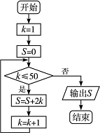
A．②③都不可能为系统抽样 B．②④都不可能为分层抽样
C．①④都可能为系统抽样 D．①③都可能为分层抽样
3. 如果执行如图所示的程序框图，那么输出的 S 等于（ ）
A．2 450 B．2 500 C ．2 550 D．2 652
- 圆$x^{2}+y^{2}−2x−2y+1=0$上的点到直线 $x−y=2$的最大距离是
A．$2$ B．$1+\sqrt{2}$ C． $1+\frac{\sqrt{2}}{2}$ D．$1+2\sqrt{2}$
5. 若直线$y=\text{ax}−2$和$3x−(a+2)y+1=0$互相平行，则 $a$等于( )
A．1或－3 B．－1或3 C．1或3 D．－1或－3
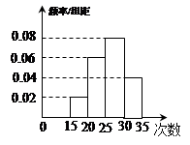
6. 在一次试验中，测得$(x,y)$的四组值分别是 A (1,2)， B (2,3)， C (3,4)， D (4,5)，则 Y 与 x 之间的回归直线方程为（ ）
A. 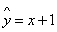 B. 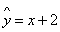 C. 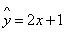 D. 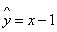
- 为了了解某校九年级1600名学生的体能情况，随机抽查了部分学生，测试1分钟仰卧起坐的成绩（次数），将数据整理后绘制成如图所示的频率分布直方图，根据统计图的数据，下列结论错误的是（ ）
A．该校九年级学生1分钟仰卧起坐的次数的中位数为26.25次
B．该校九年级学生1分钟仰卧起坐的次数的众数为27.5次
C．该校九年级学生1分钟仰卧起坐的次数超过30次的人数约有320人
D．该校九年级学生1分钟仰卧起坐的次数少于20次的人数约有32人
8. 设不等式组 $\begin{aligned}\left\{0≤x≤2 | \right.\end{aligned}$，表示平面区域为D，在区域D内随机取一个点，则此点到坐标原点的距离大于2的概率是（ ）
A．4 B．2 C．6 D．4
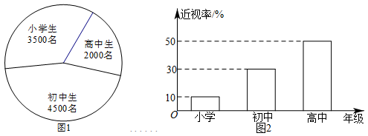
9. 已知某地区中小学生人数和近视情况分别如图1和如图2所示，为了了解该地区中小学生的近视形成原因，用分层抽样的方法抽取 的学生进行调查，则样本容量和抽取的高中生近视人数分别为（ ）
A.200,20 B.100,20
C.200,10 D.100,10
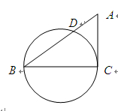
- 若圆$C_{1}:(x−a)^{2}+(y+2)^{2}=4$与圆 $C_{2}:(x+b)^{2}+(y+2)^{2}=1$相外切，则 $\text{ab}$的最大值为（ ）
A． B． C． D．
11. 已知 △中， 以 为直径的圆交 于 ，则 的长为（ ）
A.4 B.$\frac{9}{5}$ C.$\frac{\text{12}}{5}$ D.$\frac{\text{16}}{5}$
12. 设点 是函数 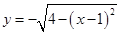图象上的任意一点，点 ，则 的最小值为（ ）
A． 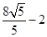 B． C． D． 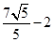
二、 填空题（每小题5分，共20分）
13. 10101010 ₍₂₎ =______________ ₍₁₀₎ .
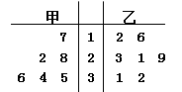
14. 设△ABC 的内角A,B,C的对边分别为a,b,c.且$a=1,b=2\text{,cos}C=\frac{1}{4}$，则sin B ＝______.
15. 如图是甲、乙两名篮球运动员2013年赛季每场比赛得分的茎叶图，则甲中位数和乙的平均数之和为_______.
- 圆 $C_{1}:x^{2}+y^{2}+2x+8y−8=0$与圆$C_{2}:x^{2}+y^{2}−4x−4y−2=0$的公共弦长等于______________.

三、 解答题（6个小题，第17题10分，其余每个12分，共70分）
- 等比数列$\left\{a_{n}\right\}$中，已知 $a_{1}=2,a_{4}=\text{16}$． （1）求数列 $\left\{a_{n}\right\}$的通项公式； （2）若 分别为等差数列$\left\{b_{n}\right\}$的第3项和第5项，试求数列$\left\{b_{n}\right\}$的通项公式及前n项和$S_{n}$．

- 已知圆C的方程为：$x^{2}+y^{2}−2\text{mx}−2y+4m−4=0$．
(1)试求m的值，使圆C的面积最小；
(2)求与满足(1)中条件的圆C相切，且过点(1，－2)的直线方程．

- 已知函数$f(x)=\text{sin}(2x+\frac{π}{6})+\text{sin}(2x−\frac{π}{6})+2{\text{cos}}^{2}x$
（1）求$f(x)$的最小正周期和单调递增区间； （2）已知$a,b,c$是$Δ\text{ABC}$三边长，且$f(C)=2$, $S_{Δ\text{ABC}}=\text{10}\sqrt{3},c=7$.求角C及$a,b$的值.

20. 下表给出了从某校500名12岁的男生中用简单随机抽样得出的120人的身高资料（单位：厘米）：
区间界限 | ［122，126） | ［126， 130） | ［130，134） | ［134， 138） | ［138， 142）
人数 | 5 | 8 | 10 | 22 | 33
区间界限 | ［142，146） | ［146，150） | ［150，154） | ［154，158）
人数 | 20 | 11 | 6 | 5
（1）列出样本的频率分布表； （2）画出频率分布直方图；
（3）估计身高低于 134厘米 的人数占总人数的百分比和身高在区间［134，146）（厘米）内的人数占总人数的百分比.

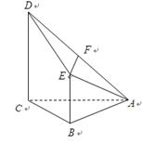
21. 如图，已知四棱锥$A−\text{BCDE},\text{AB}=\text{BC}=\text{AC}=\text{BE}=1,\text{CD}=2,\text{CD}⊥$平面$\text{ABC},\text{BE//CD},F$为AD中点。
（1）求证： $\text{EF}\text{//}$平面$\text{ABC}$；
（2）求证：平面$\text{ADE}⊥$平面$ACD$；
（3）求四棱锥$A−\text{BCDE}$的体积．

- 某校高一（1）班的一次数学测试成绩的茎叶图和频率分布直方图都受到不同程度的污损，可见部分如下图．
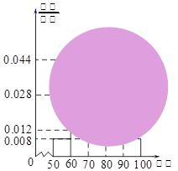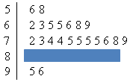
（1）求分数在 【50,60）的频率及全班人数；
（2）求分数在 【80,90）之间的频数，并计算频率分布直方图中 【80,90）间矩形的高；
（3）若要从分数在【80,100）之间的试卷中任取两份分析学生失分情况，求在抽取的试卷中，至少有一份分数在 【90,100）之间的概率．
云天化中学2014—2015学年下学期12月月考试卷答案

高 二 数 学（文）
一、 选择题）
1. 2.答案：D 3. 答案： C 4. 5.
6. 答案： A 7. 8. 9. 10.
11. 12.
二、 填空题）
13.答案： 171 14. 答案： 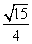 15. 答案：$\frac{\text{769}}{\text{14}}$ 16.
三、 解答题
17.
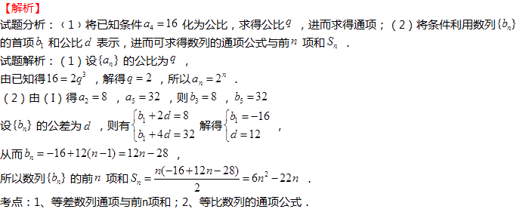
18.
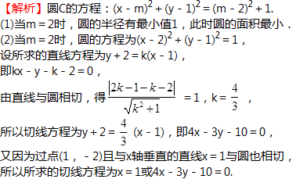
19.
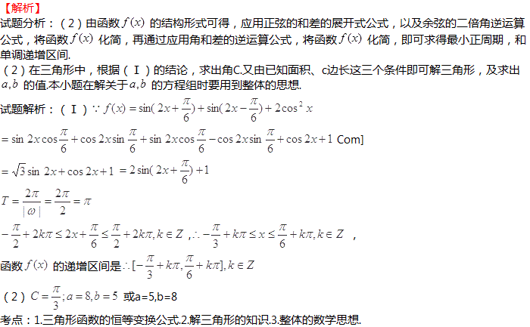
20. 答案：解析：（1）样本频率分布表：

分组 | 频数 | 频率
［122，126） | 5 | 0.04
［126，130） | 8 | 0.07
［130，134） | 10 | 0.08
［134，138） | 22 | 0.18
［138，142） | 33 | 0.28
［142，146） | 20 | 0.17
［146，150） | 11 | 0.09
［150，154） | 6 | 0.05
［154，158） | 5 | 0.04
合计 | 120 | 1.00
（2）样本的频率分布直方图如下图：
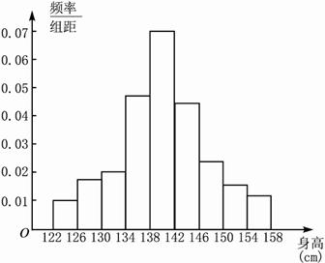
（3）∵样本中身高低于 134厘米 的男生出现的频率为 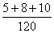= =0.19.
∴由样本频率可估计该校身高低于 134厘米 的男生占这500名12岁男生总数的19%．
∵样本中身高在区间［134，146）（厘米）内的男生出现的频率为 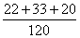= =0.625,
∴估计该校500个12岁男生中身高在区间［134，146）（厘米）内的有62.5%．
21.
21.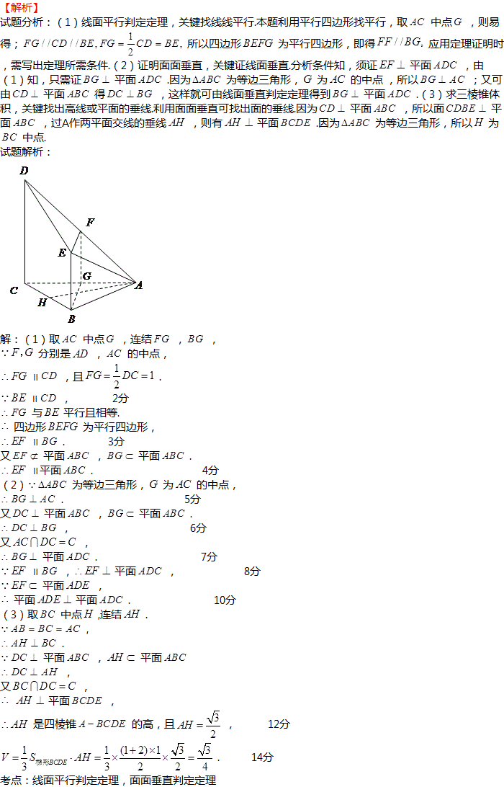
22. 答案：
